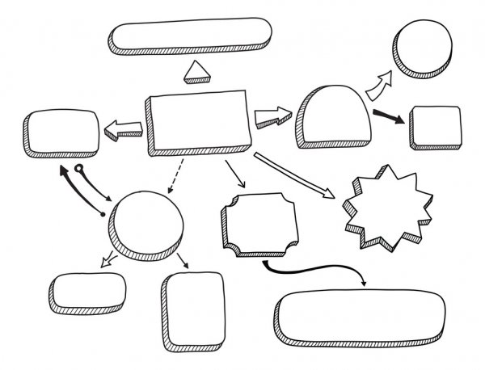

**Gestionar tareas o actividades con**

**miembros del esquipo de trabajo**

**Procesos en que pueden ayudar las aplicaciones**

**digitales**

**Llevar ciertos controles contables**

Creación de base de datos con clientes y

proveedores

**Desarrollar un**

**presupuesto**

**empresarial**

**Elaborar un plan de negocios**